离心式水泵底阀
技术领域
本实用新型涉及用于离心式水泵的产品，具体为一种耐腐蚀且易拆装的离心式水泵底阀。
背景技术
目前，煤矿所用大量大口径传统式底阀均为铸铁铸造，其中跑道杆11与阀瓣为一体式，位于阀瓣的中心上方，用于对跑道杆限位的定位衬板13位于阀体内部阀瓣的上方，工作方式为升降式，如图2所示；水泵工作时水流由阀盖上带栅格的进流口10流入，将阀瓣推起，然后由出流口12流出；此种结构带来两种问题，（1）由于跑道杆长期浸泡在水中，整体又是铸铁铸造而成，且水下废水中硫、氮的含量又比较高，这就造成了各部位很容易被腐蚀因而造成整个阀体使用寿命降低的问题。（2）主要因素是铸铁的韧性较差，在频繁的阀瓣与阀箍的猛烈碰撞中阀瓣容易破裂，造成整体报废。因此需要一种在耐腐蚀、且维修时用于滑动的零部件便于拆卸的底阀。
发明内容
本实用新型为解决目前煤矿大口径离心式水泵底阀故障、报废率高、维修率不方便的技术问题，提供一种离心式水泵底阀。
本实用新型是采用如下技术方案实现的：一种离心式水泵底阀，包括阀体、阀瓣、阀盖、位于阀瓣下方的阀箍；还包括跑道螺栓以及设在阀箍下方的跑道衬板；跑道螺栓沿阀体中心线垂直穿过跑道衬板并固定在阀瓣的下方中心；跑道螺栓与阀瓣通过螺纹连接；阀瓣下方固定有与阀箍相配合的密封件。
工作时，阀体外的水源从阀盖的孔径进入后，在流体的作用下，水流从阀瓣和跑道衬板的空隙将阀瓣向上顶起，当水泵停止运行后，出口管内的压力将阀瓣迅速关闭阀瓣，阀瓣下方的密封件与阀箍接触吻合，达到密封效果，水将不会倒流，起到了畅通抽水又节约能源损失的作用，整个流程工作即停止。传统的铸铁底阀，它的阀瓣和跑道杆是一体的，根据它的材质，且容易破裂，而本实用新型由于跑道杆（即跑道螺栓）设计于阀瓣中心下方，两者为分体式设计连接（螺纹连接），一旦有损坏，拆开阀盖即可进行维修和更换，大大降低了维修的成本。且由于跑道螺栓位于阀瓣下方，在水泵停止工作后，不会像传统的底阀跑道杆一直浸泡在水中，因而减小了被腐蚀的几率。
进一步的，所述阀瓣、阀箍、跑道螺栓以及跑道衬板均由低碳钢板制成。
由于阀门内部的各部位均由低碳钢板加工而成，而低碳钢板的抗韧性大大高于铸铁，主要是阀瓣不宜破裂，因而降低了底阀的故障率和报废率，提高了整体的使用寿命。
通过实践使用，本实用新型使用寿命长，故障率低，维修方便，使用实用、节约、工作效率高。
附图说明
图1本实用新型结构示意图。
图2 目前常用的底阀结构示意图。
1-阀体，2-阀瓣，3-阀盖，4-阀箍，5-跑道螺栓，6-密封垫，7-密封压板，8-锁紧螺母，9-跑道衬板，10-进流口，11-跑道杆，12-出流口，13-定位衬板。
具体实施方式
一种离心式水泵底阀，包括阀体1，阀瓣2、阀盖3、位于阀瓣2下方的阀箍4；还包括跑道螺栓5以及设在阀箍4下方的跑道衬板9；跑道螺栓5沿阀体1中心线垂直穿过跑道衬板9并固定在阀瓣2的下方中心；跑道螺栓5与阀瓣2通过螺纹连接；阀瓣2下方固定有与阀箍4相配合的密封件。
所述阀瓣2、阀箍4、跑道螺栓5以及跑道衬板9均由低碳钢板制成。
所述阀瓣2下方用密封压板7和锁紧螺母8固定了一块密封垫6。密封垫6用于在阀瓣2与阀箍4闭合时的密封。锁紧螺母8可以采用套设在跑道螺栓5上对密封压板7以及密封垫6进行固定。
所述阀瓣2下方中心开有内螺纹，跑道螺栓5上设有外螺纹，二者通过内外螺纹连接。
阀瓣2与跑道螺栓5同轴而不穿过，两者依靠螺纹而固定相连。
所述跑道螺栓5运动方向由跑道衬板9定位，而跑道衬板9与阀箍4焊接在一起。
摘要
本实用新型涉及用于离心式水泵的产品，具体为一种耐腐蚀且易拆装的离心式水泵底阀。解决了目前煤矿大口径离心式水泵底阀故障、报废率高、维修率不方便的技术问题。一种离心式水泵底阀，包括阀体，阀瓣、阀盖、位于阀瓣下方的阀箍；还包括跑道螺栓以及设在阀箍下方的跑道衬板；跑道螺栓沿阀体中心线垂直穿过跑道衬板并固定在阀瓣的下方中心；跑道螺栓与阀瓣通过螺纹连接；阀瓣下方固定有与阀箍相配合的密封件。所述阀瓣、阀箍、跑道螺栓以及跑道衬板均由低碳钢板制成。通过实践使用，本实用新型使用寿命长，故障率低，维修方便，使用实用、节约、工作效率高。
权利要求书
1、一种离心式水泵底阀，包括阀体（1）、阀瓣（2）、阀盖（3）、位于阀瓣（2）下方的阀箍（4）；其特征在于：还包括跑道螺栓（5）以及设在阀箍（4）下方的跑道衬板（9）；跑道螺栓（5）沿阀体（1）中心线垂直穿过跑道衬板（9）并固定在阀瓣（2）的下方中心；跑道螺栓（5）与阀瓣（2）通过螺纹连接；阀瓣（2）下方固定有与阀箍（4）相配合的密封件。
2、如权利要求1所述的离心式水泵底阀，其特征在于，所述阀瓣（2）、阀箍（4）、跑道螺栓（5）以及跑道衬板（9）均由低碳钢板制成。
3、如权利要求1或2所述的离心式水泵底阀，其特征在于，所述阀瓣（2）下方用密封压板（7）和锁紧螺母（8）固定了一块密封垫（6）。
4、如权利要求1或2所述的离心式水泵底阀，其特征在于，所述阀瓣（2）下方中心开有内螺纹，跑道螺栓（5）上设有外螺纹，二者通过内外螺纹连接。
5、如权利要求3所述的离心式水泵底阀，其特征在于，所述阀瓣（2）下方中心开有内螺纹，跑道螺栓（5）上设有外螺纹，二者通过内外螺纹连接。

附图
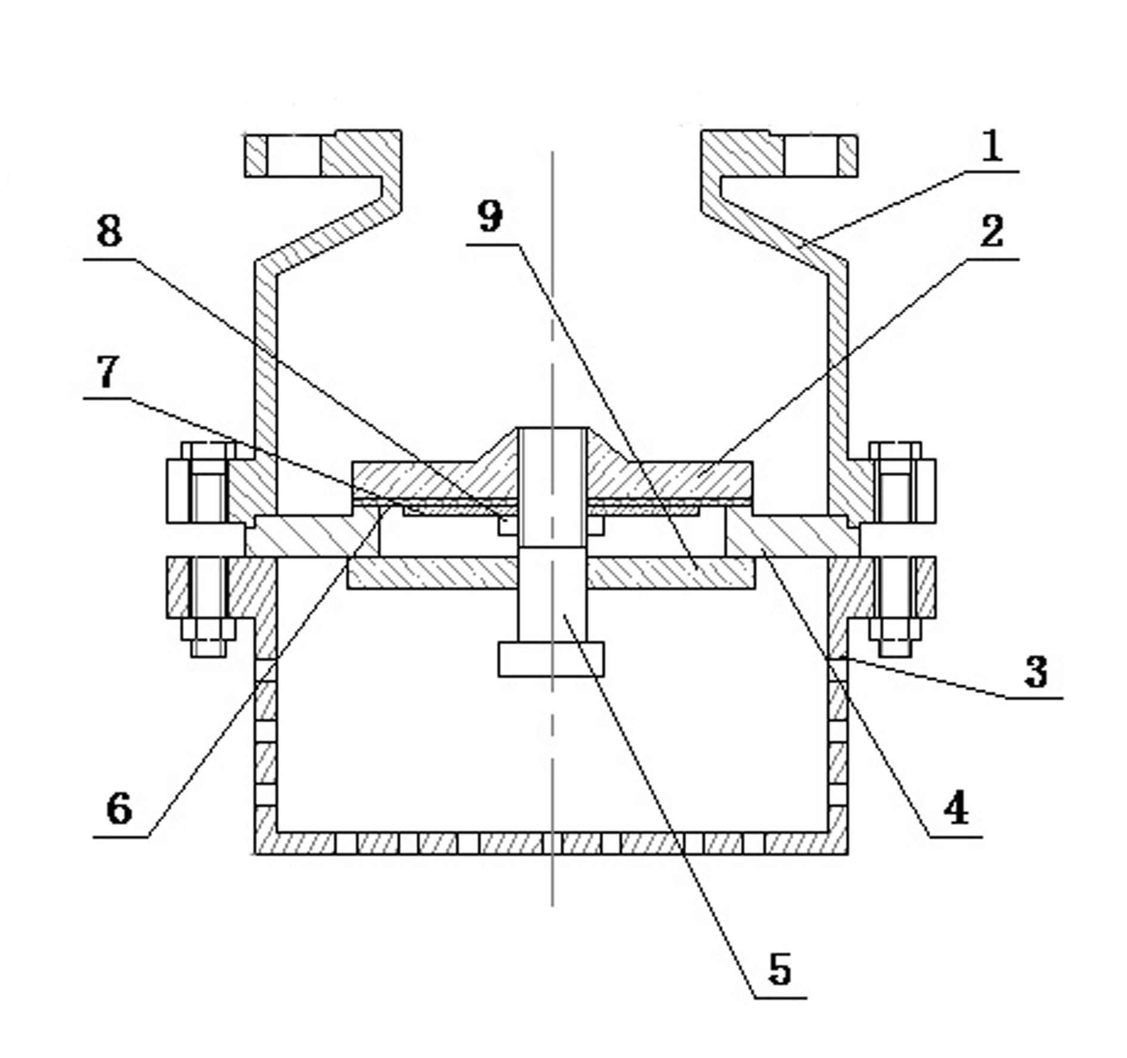
图1
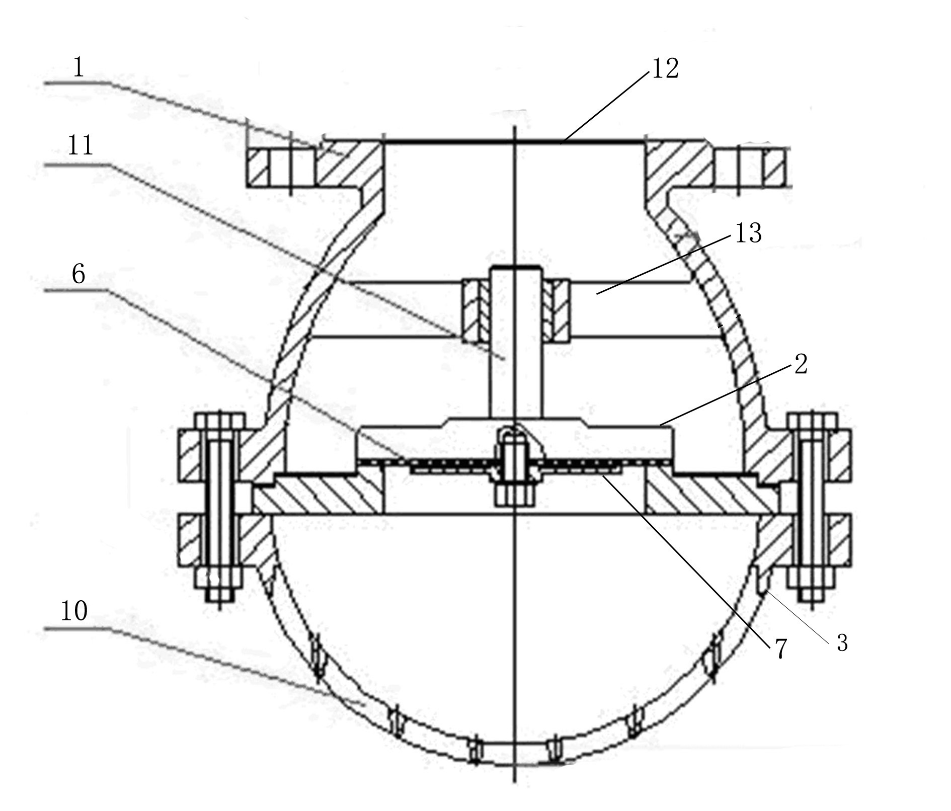
图2

